
JURUSAN TEKNIK INFORMATIKA
FAKULTAS TEKNOLOGI INFORMASI
INSTITUT TEKNOLOGI SEPULUH NOPEMBER

USULAN TUGAS AKHIR

IDENTITAS PENGUSUL
Nama : Arya Bramandita
NRP : 5107 100 134
Dosen Wali : Dwi Sunaryono, S.Kom.

- JUDUL TUGAS AKHIR
Aplikasi Cerdas Layanan Web Untuk Percetakan Berkas Microsoft Word, Microsoft PowerPoint, dan Portable Document Format (PDF)

- LATAR BELAKANG
Di tengah perkembangan teknologi yang pesat, tidak dipungkiri lagi bahwa kita masih perlu mencetak berkas dokumen kita selain menyimpannya dalam bentuk data berkas (softcopy) di komputer atau alat penyimpanan data yang kita miliki. Berkas yang kita cetak pun beragam mulai dari tugas, laporan sampai buku Tugas Akhir sekalipun. Namun terdapat sebagian orang yang tidak memiliki alat cetak, atau yang biasa kita sebut printer. Dari fenomena tersebut akhirnya muncul suatu ide dari beberapa orang untuk mendirikan Usaha Kecil Menengah (UKM) penyedia layanan jasa cetak berkas yang ramai didirikan di dekat perkantoran, sekolah, dan kampus.
UKM layanan jasa cetak berkas ini sangat berguna bagi orang-orang yang ingin mencetak beberapa berkas tetapi tidak memiliki printer. Mereka hanya perlu mendatangi UKM layanan jasa cetak berkas tersebut dan membawa berkas yang ingin dicetak dalam bentuk softcopy. Kemudian penyedia jasa akan mencetak berkas tersebut dan pengguna jasa membayar sejumlah uang berdasarkan jenis kertas, kadar warna, dan jumlah lembar pada berkas yang dicetak.
Di dalam proses mencetak berkas tersebut, biasanya penyedia jasa membagi dua jenis pencetakan berkas, yaitu pencetakan berkas hitam-putih dan berkas berwarna. Hal ini berguna untuk mengoptimalkan kinerja dan tinta printer yang mereka gunakan. Ketika mereka akan mencetak berkas hitam-putih, mereka akan menggunakan printer yang dikhususkan untuk mencetak berkas hitam-putih, dan untuk mencetak berkas berwarna, mereka akan menggunakan printer yang dikhususkan untuk mencetak berkas berwarna. Setelah mencetak semua berkas yang diinginkan, penyedia jasa akan menghitung jumlah lembar yang dicetak dan menentukan harga yang harus dibayar oleh pengguna jasa.
Proses pencetakan berkas yang dilakukan oleh penyedia layanan jasa percetakan berkas ini memakan waktu dan sedikit merepotkan karena masih terdapat tahapan-tahapan manual yang seharusnya bisa dibuat secara otomatis sehingga memudahkan kinerja penyedia jasa. Tahapan-tahapan manual tersebut adalah :
- Memilih printer yang akan digunakan berdasarkan jenis berkas yang dicetak (hitam-putih atau berwarna).
- Menghitung biaya cetak berkas berdasarkan kadar warna, jumlah lembar, dan ukuran kertas yang digunakan. Kemungkinan dapat terjadi salah menghitung biaya.
- Penyedia jasa harus membuka berkas yang ingin dicetak di komputer mereka sehingga jika ada konten yang bersifat privasi pada berkas tersebut kemungkinan akan terbaca oleh penyedia jasa.
Semua tahapan-tahapan manual tersebut dapat dibuat secara otomatis sehingga meminimalisasi kekurangan-kekurangan yang terdapat pada UKM layanan jasa cetak berkas ini. Salah satu solusinya adalah perlunya suatu aplikasi yang dapat mengatasi kekurangan tersebut.

- RUMUSAN MASALAH
Berdasarkan latar belakang yang telah diuraikan di atas, terdapat beberapa permasalahan yang dapat dirumuskan sebagai berikut:
- Bagaimana mendefinisikan suatu berkas berjenis hitam-putih atau berwarna di tiap halamannya pada aplikasi ini.
- Bagaimana membuat algoritma untuk menghitung biaya cetak berkas berdasarkan acuan harga penyedia jasa terhadap jenis berkas, jumlah lembar berkas, dan ukuran kertas yang digunakan.
- Bagaimana membangun sistem otomatis ketika penyedia jasa mencetak berkas, sehingga tidak perlu membuka berkas softcopy-nya terlebih dahulu.
- Bagaimana membangun aplikasi dengan layanan web yang dapat diakses oleh penyedia jasa dengan tampilan desktop application.

- BATASAN MASALAH
Permasalahan yang dibahas dalam Tugas Akhir ini memiliki beberapa batasan, diantaranya sebagai berikut:
- Aplikasi ini digunakan hanya untuk berkas Microsoft Word, Microsoft PowerPoint, dan Portable Document Format (PDF).
- Aplikasi ini merupakan aplikasi desktop dengan layanan web yang hanya dapat digunakan pada komputer yang telah memasang (meng-install) klien.
- Teknologi yang digunakan adalah bahasa pemrograman C# berbasis .NET.
- Aplikasi tidak memiliki fitur untuk mengidentifikasi kerusakan pada printer yang digunakan.
- Proses perhitungan harga pada aplikasi ini selalu menganggap printer tidak melakukan kesalahan pada waktu mencetak.

- TUJUAN TUGAS AKHIR
Tugas akhir ini bertujuan membantu kinerja penyedia layanan jasa pada UKM layanan jasa cetak berkas dengan membangun aplikasi cerdas yang dapat dipasang pada tiap komputer yang dimiliki oleh penyedia jasa tersebut.

- MANFAAT TUGAS AKHIR
Manfaat yang diharapkan dari tugas akhir ini adalah penyedia jasa layanan cetak tidak lagi melakukan hal-hal yang dapat mengurangi efektivitas kerja, seperti menghitung harga pencetakan secara manual, memilih printer yang digunakan secara manual, dan membuka berkas terlebih dahulu sebelum dicetak.

- RINGKASAN TUGAS AKHIR
Pada Tugas Akhir ini penulis mengusulkan untuk membangun Aplikasi Cerdas Penentu Harga Berdasarkan Warna Dengan Layanan Web Untuk UKM Percetakan Berkas Microsoft Word, Microsoft PowerPoint, dan Portable Document Format (PDF). Dengan adanya aplikasi ini, diharapkan akan mempermudah kinerja penyedia layanan jasa cetak berkas dengan menyediakan fitur otomatisasi cetak dan penentuan harga.

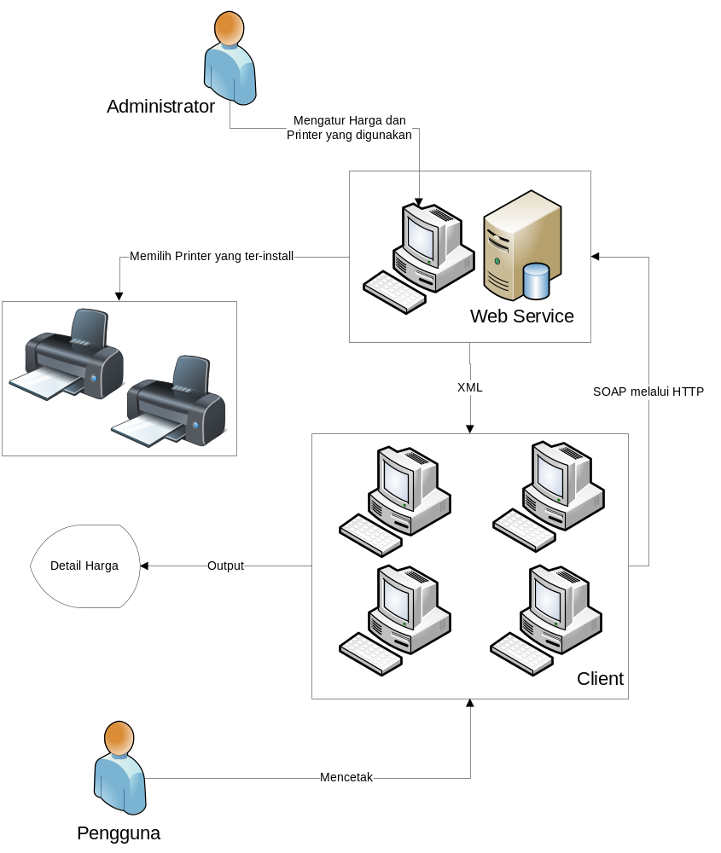
Gambar 1 Flowchart aplikasi

Pada Gambar 1, ditunjukkan bahwa aplikasi terbagi menjadi 2, yaitu aplikasi client dan aplikasi server. Aplikasi server, termasuk web service di dalamnya, di-install pada komputer administrator. Sedangkan aplikasi client di-install pada komputer-komputer client. Administrator akan melakukan pengaturan pada beberapa hal sebagai berikut :
- Mengatur klien mana saja yang terintegrasi
- Mengatur printer mana saja yang digunakan[6]
- Mengatur acuan harga cetak
Pengguna akan menggunakan komputer-komputer client yang terintegrasi dan melakukan cetak melalui komputer tersebut.
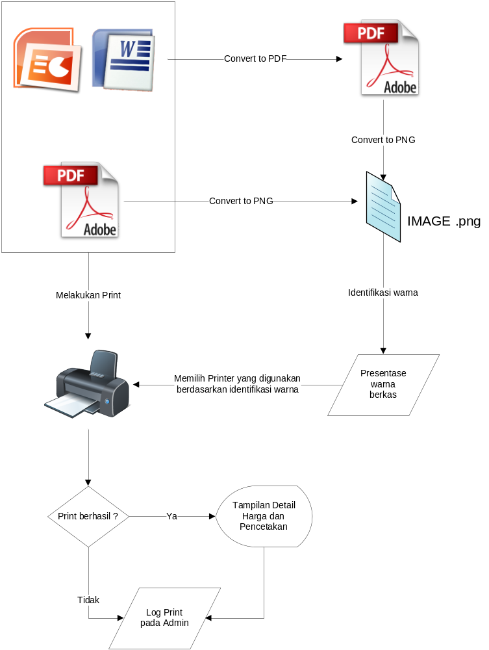
Input Berkas

Gambar 2 Workflow aplikasi

Pada Gambar 2 dijelaskan alur kerja sistem aplikasi. Alur kerja dibagi menjadi tiga, yaitu terdiri dari masukan, proses, dan keluaran.

Masukan (input) pengguna
Input dari pengguna adalah berkas softcopy yang ingin dicetak, halaman yang ingin dicetak, dan opsi berwarna atau hitam-putih.

Proses
Proses yang terjadi dalam aplikasi ini terdiri dari 3 tahap, yaitu tahap eksport berkas, tahap ekstraksi warna, dan tahap pencetakan (printing). Ketiga tahap tersebut secara detail dijelaskan sebagai berikut :
- Tahap eksport berkas
Dalam tahap ini berkas berekstensi .doc, .docx, .ppt, .pptx, atau .pdf akan dieksport menjadi berkas berekstensi .pdf (proses eksport ini akan dilewati apabila berkas tersebut sudah berekstensi .pdf).[4] Setelah berkas dieksport menjadi berkas berekstensi .pdf, maka akan dieksport lagi menjadi gambar (image) berekstensi .png tiap halamannya.[5] Hal ini memungkinkan untuk mendapatkan pixel-pixel warna dan mendefinisikan apakah halaman berkas tersebut berwarna atau hitam-putih. Gambar berekstensi .png lebih kecil ukurannya dibandingkan dengan gambar berekstensi lainnya.
- Tahap ekstraksi warna
Dalam tahap ini berkas yang sudah dijadikan gambar tiap halamannya akan di ekstraksi warnanya. Aplikasi akan mengidentifikasi apakah halaman-halaman pada berkas tersebut digolongkan dalam hitam-putih atau berwarna. Dalam hal ini, pengidentifikasian warna berdasarkan format RGB.

 | Hitam | Putih | Warna Lain
R (red) | 0 | 255 | 0 < n < 255
G (green) | 0 | 255 | 0 < n < 255
B (blue) | 0 | 255 | 0 < n < 255

Tabel 1 Definisi warna dalam format RGB

- Tahap pencetakan (printing)
Dalam tahap ini aplikasi akan mencetak melalui printer yang telah ditentukan pengguna. Aplikasi akan memilih printer mana yang akan mencetak berkas sesuai dengan jenis berkas yang akan dicetak (hitam-putih atau berwarna).[6]

Keluaran (output) pengguna
Output yang dihasilkan adalah berkas yang sudah dicetak dan tampilan detail harga dan pencetakan pada layar komputer client yang digunakan pengguna. Tampilan detail harga dan pencetakan akan ditampilkan jika ada proses pencetakan pada printer. Selain itu menghasilkan juga output log pencetakan dari semua client pada administrator.

Fitur-fitur Aplikasi
Dalam aplikasi ini terdapat beberapa fitur yang disediakan baik untuk pengguna maupun administrator. Beberapa fitur tersebut adalah :
- Fitur Aplikasi
- Fitur switching otomatis terhadap printer yang digunakan berdasarkan jenis berkas (hitam-putih atau berwarna)
- Fitur penghitungan harga otomatis berdasarkan jenis berkas, jenis kertas, dan jumlah halaman berkas yang dicetak
- Fitur pengaturan harga, printer, dan client yang digunakan pada sisi administrator
- Fitur log pencetakan yang pernah dilakukan pada sisi administrator

- Hak Akses Administrator
- Mengatur harga pencetakan
- Mengatur printer yang digunakan
- Mengatur komputer client yang terintegrasi
- Melihat semua log pencetakan yang pernah dilakukan

- Hak Akses Pengguna
- Melakukan cetak pada berkas yang diinginkan
- Melihat detail harga pada berkas yang ia cetak pada saat itu juga

- TINJAUAN PUSTAKA
Dalam pengembangannya aplikasi ini, penulis akan menggunakan teknologi sebagai berikut :

Bahasa Pemrograman C#
C# (dibaca: C sharp) merupakan sebuah bahasa pemrograman yang berorientasi objek yang dikembangkan oleh Microsoft sebagai bagian dari inisiatif kerangka .NET Framework. Bahasa pemrograman ini dibuat berbasiskan bahasa C++ yang telah dipengaruhi oleh aspek-aspek ataupun fitur bahasa yang terdapat pada bahasa-bahasa pemrograman lainnya seperti Java, Delphi, Visual Basic, dan lain-lain) dengan beberapa penyederhanaan. Menurut standar ECMA-334 C# Language Specification, nama C# terdiri atas sebuah huruf Latin C (U+0043) yang diikuti oleh tanda pagar yang menandakan angka # (U+0023). Tanda pagar # yang digunakan memang bukan tanda kres dalam seni musik (U+266F), dan tanda pagar # (U+0023) tersebut digunakan karena karakter kres dalam seni musik tidak terdapat di dalam keyboard standar.
Standar European Computer Manufacturer Association (ECMA) mendaftarkan beberapa tujuan desain dari bahasa pemrograman C#, sebagai berikut:
- Bahasa pemrograman C# dibuat sebagai bahasa pemrograman yang bersifat general-purpose (untuk tujuan jamak), berorientasi objek, modern, dan sederhana.
- Bahasa pemrograman C# ditujukan untuk digunakan dalam mengembangkan komponen perangkat lunak yang mampu mengambil keuntungan dari lingkungan terdistribusi.
- Portabilitas programmer sangatlah penting, khususnya bagi programmer yang telah lama menggunakan bahasa pemrograman C dan C++.
- Dukungan untuk internasionalisasi (multi-language) juga sangat penting.
- C# ditujukan agar cocok digunakan untuk menulis program aplikasi baik dalam sistem klien-server (hosted system) maupun sistem embedded (embedded system), mulai dari perangkat lunak yang sangat besar yang menggunakan sistem operasi yang canggih hingga kepada perangkat lunak yang sangat kecil yang memiliki fungsi-fungsi terdedikasi.
- Meskipun aplikasi C# ditujukan agar bersifat 'ekonomis' dalam hal kebutuhan pemrosesan dan memori komputer, bahasa C# tidak ditujukan untuk bersaing secara langsung dengan kinerja dan ukuran perangkat lunak yang dibuat dengan menggunakan bahasa pemrograman C dan bahasa rakitan.
- Bahasa C# harus mencakup pengecekan jenis (type checking) yang kuat, pengecekan larik (array), pendeteksian terhadap percobaan terhadap penggunaan Variabel-variabel yang belum diinisialisasikan, portabilitas kode sumber, dan pengumpulan sampah (garbage collection) secara otomatis.
C# kadang-kadang dapat disebutkan sebagai bahasa pemrograman yang paling mencerminkan dasar dari CLR dimana semua program-program .NET berjalan, dan bahasa ini sangat bergantung pada kerangka tersebut sebab ia secara spesifik didisain untuk mengambil manfaat dari fitur-fitur yang tersedia pada CLR.[1]

Layanan Web (Web Services)
Web Services merupakan salah satu bentuk implementasi dari arsitektur model aplikasi N-Tier yang berorientasi layanan. Perbedaan Web Services dengan pendekatan N-Tier lainnya adalah dari segi infrastruktur dan dokumen yang digunakan sebagai format pertukaran data. Dalam implementasinya, Web Services tidak mempunyai tampilan, karena Web Services termasuk dalam Business-Service tier. Artinya didalam Web Services hanya tersedia fungsi-fungsi yang nantinya dapat digunakan oleh aplikasi lainnya Web Services menggunakan XML sebagai format dokumen dalam melakukan pertukaran datanya. Karena XML merupakan suatu format dokumen yang berbasis teks, maka Web Services memungkinkan berlangsungnya komunikasi antar aplikasi yang berbeda dengan platform yang berbeda pula. Web Services dapat diimplementasikan dalam berbagai jenis platform dengan menggunakan bahasa pemrograman apa pun, dan bisa digunakan oleh berbagai aplikasi yang menggunakan bahasa pemrograman apapun dengan platform apapun juga. Selama aplikasi tersebut dapat berkomunikasi dengan Web Services menggunakan protokol-protokol komunikasi. Termasuk HTTP, XML, SOAP, UDDI (Universal Description Discovery and Integration), dan WSDL (Web Services Description Language).
XML Web Services dapat digunakan secara internal oleh suatu aplikasi atau secara external. Digunakan secara external di sini maksudnya yaitu XML Web Services terdapat pada internet dan digunakan oleh berbagai macam aplikasi. XML Web Services mudah diakses melalui interface standar dan XML Web Services juga mengijinkan bermacam-macam sistem untuk bekerja bersama-sama dalam sebuah pekerjaan. Web Services memiliki blok bangunan sebagai berikut :
- Menggunakan UDDI dan DISCO sebagai sarana pencarian service
- Menggunakan WSDL dan XML Schema sebagai sarana untuk menjelaskan informasi yang memadai kepada client tentang spesifikasi Web Services itu sendiri. Biasanya disertai dengan contoh penggunaannya bila parameter yang diperlukan hanya berupa tipe data primitif.
- Format pesan yang digunakan sebagai sarana komunikasi Web Services dengan client maupun service lainnya didefinisikan dengan SOAP
- Pengkodean pesan yang digunakan Web Services adalah dalam format XML
- Transportasi pesan menggunakan protokol standar, yaitu HTTP, SMTP, dan lain-lainnya. Berikut gambaran sederhana konsep Web Services serta keterhubungan antara Web Services dengan aplikasi client maupun server

Service Registry
Service Requester
Service Provider
Publish Service
Find Service
Bind to Service

Gambar 3 Skema Web Service[3]

Pada Gambar 3, dijelaskan bahwa Web Service memiliki tiga entitas dalam arsitekturnya, yaitu Service Requester (peminta layanan), Service Provider (penyedia layanan), dan Service Registry (daftar layanan).
- Service Requester adalah peminta layanan yang mencari dan menemukan layanan yang dibutuhkan serta menggunakan layanan tersebut.
- Service Provider berfungsi untuk menyediakan layanan dan mengolah sebuah registry agar layanan tersebut dapat tersedia.
- Service Registry berfungsi sebagai pusat lokasi yang mendeskripsikan semua layanan yang telah didaftarkan.[3]

Framework .NET
Microsoft .NET Framework (dibaca: Microsoft Dot Net Framework) adalah sebuah komponen yang dapat ditambahkan ke sistem operasi Microsoft Windows atau telah terintegrasi ke dalam Windows (mulai dari Windows Server 2003 dan versi-versi Windows terbaru). Kerangka kerja ini menyediakan sejumlah besar solusi-solusi program untuk memenuhi kebutuhan-kebutuhan umum suatu program baru, dan mengatur eksekusi program-program yang ditulis secara khusus untuk framework ini. .NET Framework adalah kunci penawaran utama dari Microsoft, dan dimaksudkan untuk digunakan oleh sebagian besar aplikasi-aplikasi baru yang dibuat untuk platform Windows.
Pada dasarnya, .NET Framework memiliki 2 komponen utama: CLR dan .NET Framework Class Library.
Program - program yang ditulis untuk .NET Framework dijalankan pada suatu lingkungan software yang mengatur persyaratan-persyaratan runtime program. Runtime environment ini, yang juga merupakan suatu bagian dari .NET Framework, dikenal sebagai Common Language Runtime (CLR). CLR menyediakan penampilan dari application virtual machine, sehingga para programmer tidak perlu mengetahui kemampuan CPU tertentu yang akan menjalankan program. CLR juga menyediakan layanan-layanan penting lainnya seperti jaminan keamanan, pengaturan memori, garbage collection dan exception handling / penanganan kesalahan pada saat runtime. Class library dan CLR ini merupakan komponen inti dari .NET Framework. Kerangka kerja itu pun dibuat sedemikian rupa agar para programmer dapat mengembangkan program komputer dengan jauh lebih mudah, dan juga untuk mengurangi kerawanan aplikasi dan juga komputer dari beberapa ancaman keamanan.
CLR adalah turunan dari CLI (Common Language Infrastructure) yang saat ini merupakan standar ECMA. Untuk keterangan lebih lanjut, silakan mengunjungi situs ECMA atau kunjungi sumber pranala di bawah artikel ini.
Solusi-solusi program pembentuk class library dari .NET Framework mengcover area yang luas dari kebutuhan program pada bidang user interface, pengaksesan data, koneksi basis data, kriptografi, pembuatan aplikasi berbasis web, algoritma numerik, dan komunikasi jaringan. Fungsi-fungsi yang ada dalam class library dapat digabungkan oleh programmer dengan kodenya sendiri untuk membuat suatu program aplikasi baru.
Pada berbagai literatur dan referensi di Internet, .NET Framework seringkali disingkat menjadi .NET saja.
Dalam perkembangannya, .NET seringkali dikaitkan pula dengan versi Visual Studio yang sesuai dengan dukungan versi yang bersangkutan untuk pengembangan aplikasi. Berikut ini versi .NET dan versi Visual Studio yang terkait:
- .NET 1.0 dan Visual Studio .NET (atau seringkali disebut juga dengan Visual Studio .NET 2002)
- .NET 1.1 dan Visual Studio .NET 2003
- .NET 2.0 dan Visual Studio 2005
- .NET 3.0 dan Visual Studio 2005 dengan tambahan addin untuk WPF, WCF dan WF
- .NET 3.5 dan Visual Studio 2008
- .NET 4.0 dan Visual Studio 2010[2]

Histogram Equalization
Histogram Equalization adalah suatu proses perataan histogram, di mana distribusi nilai derajat keabuan pada suatu citra (image) dibuat rata. Untuk dapat melakukan histogram equalization ini diperlukan suatu fungsi distribusi kumulatif yang merupakan kumulatif dari histogram.[7]
Misalkan diketahui data sebagai berikut : 2 4 3 1 3 6 4 3 1 0 3 2, maka histogram dari data tersebut adalah :

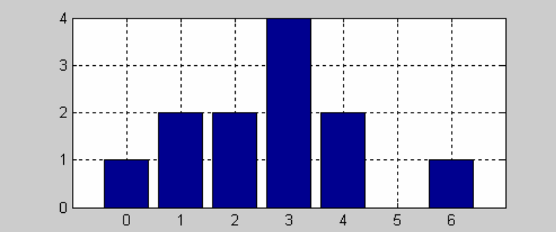

Gambar 4 Contoh histogram

Gambar 4 menunjukkan suatu histogram yang menjelaskan data tersebut, seperti data 3 keluar sebanyak 4 kali, data 2 keluar sebanyak 2 kali, dan seterusnya. Setelah memiliki histogram, kemudian mencari histogram kumulatif dengan cara menghitung distribusi kumulatif yang dijelaskan pada tabel berikut :

Nilai | Histogram | Dsitribusi kumulatif
0 | 1 | 1
1 | 2 | 1+2=3
2 | 2 | 3+2=5
3 | 4 | 5+4=9
4 | 2 | 9+2=11
5 | 0 | 11+0=11
6 | 1 | 11+1=12

Tabel 2 Tabel distribusi kumulatif

Setelah mendapatkan tabel distribusi kumulatif, maka dapat mencari histogram kumulatif sebagai berikut :

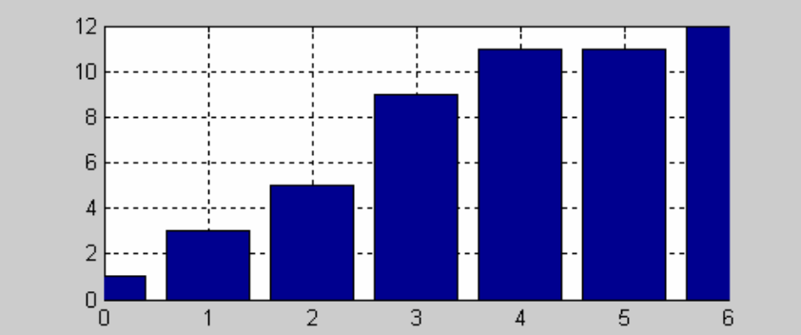

Gambar 5 Histogram kumulatif

Sama seperti halnya histogram, histogram kumulatif juga menunjukkan data-data pada tabel distribusi kumulatif, seperti data 2 sebanyak 5 kali, data 4 sebanyak 11 kali, dan seterusnya.
Histogram equalization (perataan histogram) adalah suatu proses di mana histogram diratakan berdasarkan fungsi linier (garis lurus) pada histogram kumulatif. Teknik perataan histogram adalah sebagai berikut :

Nilai asal | Histogram Kumulatif | Nilai hasil
0 | 1 | 1/2 → 0
1 | 3 | 3/2 → 1
2 | 5 | 5/2 → 2
3 | 9 | 9/2 → 4
4 | 11 | 11/2 → 5
5 | 11 | 11/2 → 5
6 | 12 | 12/2 → 6

Tabel 3 Tabel histogram equalization

Pada Tabel 3 menunjukkan data hasil setelah dilakukan perataan histogram. Cara mencari nilai hasil tersebut adalah sebagai berikut :

w = c_{w} * th / n_{x} * n_{y} [7]

dimana,
w = nilai keabuan hasil histogram equalization
c_{w} = histogram kumulatif dari w
th = treshold derajat keabuan (255)
n_{x} dan n_{y} = ukuran gambar

Data hasil proses perataan histogram tersebut adalah : 2 5 4 1 4 6 5 4 1 0 4 2. Sehingga histogram akhir terhadap data hasil tersebut adalah :

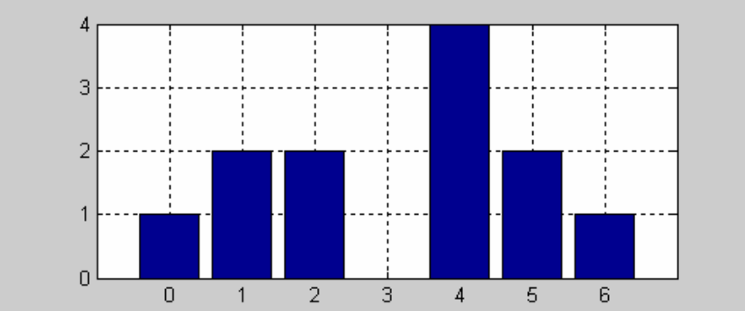

Gambar 6 Histogram dari hasil histogram equalization

Gambar 6 menunjukkan grafik histogram terhadap data hasil histogram equalization seperti data 1 sebanyak 2 kali, data 4 sebanyak 4 kali, dan seterusnya.

- METODOLOGI
Perencanaan tugas akhir ini terdiri dari beberapa tahap pengerjaan, yaitu :
- Penyusunan Proposal Tugas Akhir
Tahap awal untuk memulai pengerjaan Tugas Akhir adalah penyusunan Proposal Tugas Akhir. Pada proposal ini, penulis mengajukan gagasan Aplikasi Cerdas Penentu Harga Berdasarkan Warna Untuk UKM Percetakan Berkas Microsoft Word, Microsoft PowerPoint, dan Portable Document Format (PDF).
- Studi Literatur
Mempelajari literatur tentang cara membangun aplikasi ini dan metode-metode yang cocok untuk diterapkan pada aplikasi ini. Pada tahap ini juga dilakukan studi tentang berbagai macam literatur yang berhubungan dengan sistem yang diimplementasikan dan bahasa pemrogramannya.
- Perancangan Perangkat Lunak
Tahap ini meliputi perancangan sistem berdasarkan studi literatur dan pembelajaran konsep teknologi dari perangkat lunak yang ada. Tahap ini merupakan tahap yang paling penting dimana bentuk awal implementasi aplikasi yang akan didefinisikan. Pada tahapan ini dilakukan perancangan arsitektur perangkat lunak dari kebutuhan aplikasi dan perancangan fungsi-fungsi yang terdapat pada aplikasi.
- Implementasi Perangkat Lunak
Implementasi merupakan tahap mengimplementasikan aplikasi. Aplikasi mulai dibangun menggunakan bahasa pemrograman C# berbasis .NET, dengan harapan aplikasi ini dapat diimplementasikan dengan mudah tanpa terbatasi platform OS maupun perangkat lunak lainnya, dengan berbekal pedoman dari tahapan perancangan implementasi perangkat lunak.
- Pengujian dan Evaluasi
Pada tahap ini dilakukan uji coba terhadap aplikasi yang telah dibuat berdasarkan tujuan pembuatan program, dan mengidentifikasi masalah-masalah yang mungkin muncul. Pada tahap ini juga dilakukan perbaikan apabila sistem dinilai kurang sesuai dengan tujuan awal pembuatan program. Pengujian akan dilakukan di Laboratorium Pemrograman Teknik Informatika ITS.
- Penyusunan Buku Tugas Akhir
Tahap terakhir merupakan penyusunan laporan yang memuat dokumentasi mengenai pembuatan serta hasil implementasi perancangan dan prototype yang telah dibuat. Secara garis besar, buku laporan tugas akhir ini terdiri atas beberapa bagian yaitu:
- Pendahuluan
  - Latar Belakang
  - Permasalahan
  - Batasan Tugas Akhir
  - Tujuan
  - Metodologi
  - Sistematika Penulisan
- Tinjauan Pustaka
- Desain dan Implementasi
- Uji Coba dan Evaluasi
- Kesimpulan dan Saran
- Daftar Pustaka

- JADWAL KEGIATAN TUGAS AKHIR
Tugas akhir ini diharapkan bisa dikerjakan menurut jadwal sebagai berikut :

No. | Kegiatan | 2011
No. | Kegiatan | Maret | April | Mei | Juni
1 | Penyusunan Proposal Tugas Akhir
2 | Studi Literatur
3 | Perancangan Perangkat Lunak
4 | Implementasi
5 | Pengujian dan Evaluasi
6 | Penyusunan Buku Tugas Akhir

Tabel 4 Jadwal Kegiatan Tugas Akhir

- DAFTAR PUSTAKA
- Thakur, Vivek. 2008. ASP.NET 3.5 Application Architecture and Design. Packt Publishing, Birmingham, UK
- Rasheed, Faraz. 2006. Programmer’s Heaven C# School First Edition. Synchron Data S.L Av. Clemente Diaz Ruiz Urb.Puebla Lucia local 7, 12-20, Fuengirola, Spain
- SlideShare, WebService (http://www.slideshare.net/guest44af87/web-services-3445761, diakses 13 Maret 2011)
- MSDN Blogs Pranab Paul's Blog - Development Tips on SharePoint, Web, Office and OCS, Convert Office Documents (.docx, .pptx, .pub) into PDF Programmatically (http://blogs.msdn.com/b/pranab/archive/2008/09/24/convert-office-documents-docx-pptx-pub-into-pdf-programmatically.aspx, diakses 5 Maret 2011)
- CeTeSoftware, DynamicPDFTM Rasterizer For .NET (http://www.cete.com/Products/DynamicPDFRasterizerforNET/, diakses 5 Maret 2011)
- MSDN Developers Code With Microsoft, Win32_Printer Class (http://msdn.microsoft.com/en-us/library/aa394363%28v=vs.85%29.aspx, diakses 5 Maret 2011)
- Sumbera, Jiri. 2001. CS-4802 Digital Image Processing Lab #2 Histogram Equalization. MSOE

LEMBAR PENGESAHAN

Surabaya, 5 April 2011

Menyetujui,

Pembimbing I

Umi Laili Yuhana, S.Kom., M.Sc.
NIP : 19790626 200501 2 002
Pembimbing II

Diana Purwitasari, S.Kom., M.Sc.
NIP : 19780410 200312 2 001

